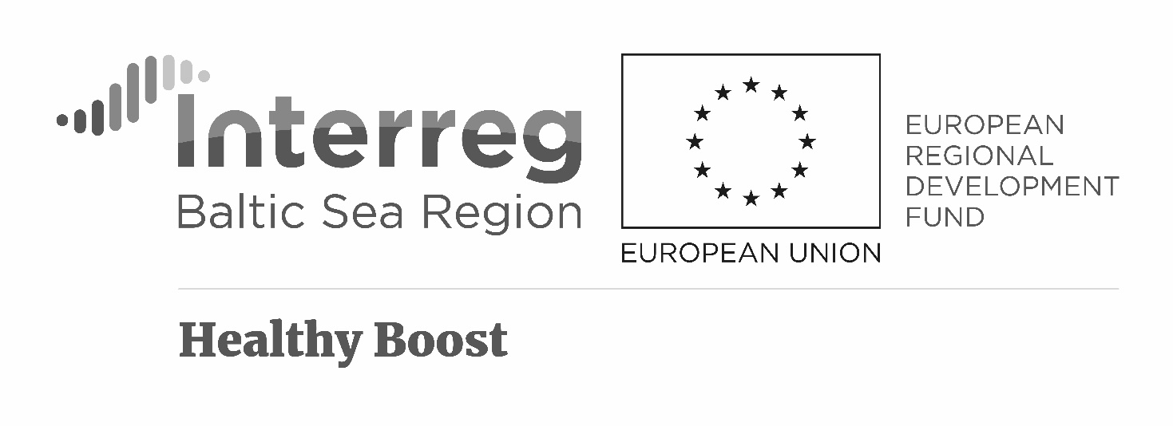
Nr sprawy: ZP.271.75.2020 Załącznik nr 2
FORMULARZ CENOWY
na zakup i dostawę materiałów promocyjnych z logotypami w ramach projektu „Healthy Boost – współpraca wielosektorowa na rzecz poprawy zdrowia i samopoczucia w miastach” w ramach Programu INTERREG BALTIC SEA REGION 2014-2020”.

L.p. | Przedmiot zamówienia | Charakterystyka przedmiotu  (minimalne parametry sprzętu wymagane przez Zamawiającego) | Ilość  (szt.) | Producent/model  (parametry oferowane przez Wykonawcę – podać jeśli inne niż określone przez Zamawiającego) | Wartość netto | Podatek VAT | Wartość brutto
Część I - butelki filtrujące z logotypem
1. | Butelka filtrująca z logotypem | Pojemność między 0,5 l. do 0,6 l.  Materiał: tworzywo sztuczne  Filtr węglowy  Ilość wkładów filtrujących: min. 2 sztk.  Nadruk trwały logotypu projektu „Healthy Boost” (monochromatyczny/negatyw albo kolor) zgodny z zasadami dot. wizualizacji (ust. 4 lit a)  filtr i butelka muszą być ogólnodostępne na rynku polskim z materiałów atestowanych, do kontaktu żywnością i użytku przez dzieci powyżej 3 roku życia, bez BPA, butelka wielokrotnego użytku/filtr ograniczony czas eksploatacji min. 4 tygodnie. | 300
Część II – piłki PVC gumowe z logotypem
1. | Piłka PVC gumowa z logotypem | PVC gumowa  średnica 20 cm  Certyfikat CE  Przeznaczenie: dla dzieci powyżej 3 roku życia, rehabilitacja, gimanstyka/fitness, do wody  Nadruk trwały logotypu projektu „Healthy Boost” (monochromatyczny/negatyw albo kolor) z zasadami dot. wizualizacji (ust. 4 lit a) | 300
Część III – torby bawełniane z logotypem
1. | Torba bawełniana z logotypem | torba z długimi uchwytami,  wymiary: 38 x 42 cm (dopuszczalne +/– 2 cm),  materiał: 100% bawełna, min. 150 g,  kolor biały,  nadruk logotypu projektu „Healthy Boost jednostronny w kolorze  Nadruk trwały logotypu projektu „Healthy Boost”, z zasadami dot. wizualizacji | 300

………………………………….
Podpis Wykonawcy

